

АДМИНИСТРАЦИЯ ВЕЛИКОУСТЮГСКОГО МУНИЦИПАЛЬНОГО ОКРУГА
ВОЛОГОДСКОЙ ОБЛАСТИ

ПОСТАНОВЛЕНИЕ

30.05.2024 № 1521

г. Великий Устюг

О выдаче разрешения на использование земель
или земельных участков, государственная собственность
на которые не разграничена, без предоставления
земельного участка и установления сервитута

Рассмотрев заявление АО «Газпром газораспределение Вологда» и пред-ставленные материалы, в соответствии с главой V.6 Земельного кодекса Рос-сийской Федерации, постановлением Правительства Российской Федерации от 03.12.2014 № 1300 «Об утверждении перечня видов объектов, размещение которых может осуществляться на землях или земельных участках, находящихся в государственной или муниципальной собственности, без предоставления земельных участков и установления сервитутов», постановлением Правительства Вологодской области от 28.12.2015 № 1208 «Об утверждении порядка и условий размещения на территории Вологодской области объектов на землях или земельных участках, находящихся в государственной или муниципальной собственности, без предоставления земельных участков и установления сервитутов», руководствуясь статьями 33 и 38 Устава Великоустюгского муниципального округа Вологодской области,
ПОСТАНОВЛЯЮ:

1. Разрешить Акционерному обществу «Газпром газораспределение Во-логда» (место нахождения: 160014, г. Вологда, ул. Саммера, д. 4А, основной государственный регистрационный номер в ЕГРЮЛ - 1023500873626) исполь-зование земель или земельных участков для размещения объекта, на который не требуется разрешение на строительство с наименованием - «Распределительный газопровод по ул. Кирпичная в г. Красавино Великоустюгского округа, код объекта 35-23-360-009140».
Цель использования объекта – технологическое присоединение объектов капитального строительства к газораспределительной сети.
2

2. Характеристика земель или земельных участков согласно прилагаемой схеме: условный номер 35:10:0201020:ЗУ1 на кадастровом плане территории в границах кадастрового квартала 35:10:0201020, местоположение: Российская Федерация, Вологодская область, Великоустюгский муниципальный округ, г. Красавино, ул. Кирпичная, площадь 1361 кв. м.
3. Срок использования земель или земельного участка – 2 года.
4. Обязать Акционерное общество «Газпром газораспределение Волог-да»:
а) использовать земельные участки в соответствии с действующим законодательством;
б) возвратить земельные участки в состояние и качество не хуже первоначального.
5. Действие решения о размещении объекта может быть прекращено:
а) если лицом, которому выдано решение о размещении объекта, подано в уполномоченный орган заявление о прекращении действия решения о размещении объекта на землях или земельном участке;
б) в случаях использования или неиспользования земель или земельного участка для целей, не предусмотренных решением о размещении объекта.

Глава
Великоустюгского муниципального округа И.А. Абрамов

Приложение
к постановлению администрации
Великоустюгского муниципального округа
от 30.05.2024 № 1521

СХЕМА
границ земель или части земельного участка
на кадастровом плане территории для размещения объекта
«Распределительный газопровод по ул. Кирпичная в г. Красавино
Великоустюгского округа, код объекта 35-23-360-009140»

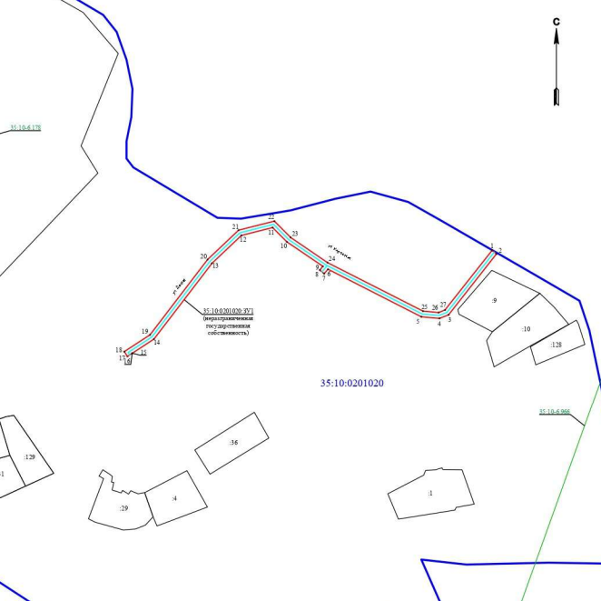
Система координат: МСК-35, 5 зона

Условные обозначения:

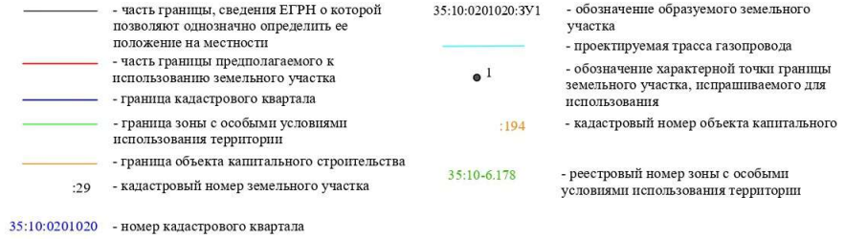
2

Условный номер земельного участка: 35:10:0000000:ЗУ1
Площадь земельного участка: 1361 кв.м.
Обозначение характерных  точек границ | Координаты. м
Обозначение характерных  точек границ | X | Y
1 | 547909.54 | 5191108.18
2 | 547907.06 | 5191111.32
3 | 547864.41 | 5191077.66
4 | 547861.91 | 5191071.24
5 | 547863.02 | 5191058.53
6 | 547896.37 | 5190992.84
7 | 547893.23 | 5190990.14
8 | 547895.82 | 5190987.09
9 | 547898.38 | 5190989.29
10 | 547915.55 | 5190963.97
11 | 547925.62 | 5190953.93
12 | 547920.11 | 5190931.96
13 | 547900.48 | 5190911.18
14 | 547847.36 | 5190870.44
15 | 547837.37 | 5190855.15
16 | 547837.36 | 5190855.16
17 | 547835.18 | 5190851.8
18 | 547838.55 | 5190849.64
19 | 547850.34 | 5190867.68
20 | 547903.17 | 5190908.20
21 | 547923.73 | 5190929.98
22 | 547930.05 | 5190955.16
23 | 547918.65 | 5190966.53
24 | 547901.03 | 5190992.51
25 | 547866.94 | 5191059.65
26 | 547865.97 | 5191070.66
27 | 547867.74 | 5191075.19
1 | 547909.54 | 5191108.18

